Пән: Жаратылыстану  Сынып :3  Бөлім :Жанды табиғат. Адам. | Мектеп: «Естай Есжанов атындағы №9 орта мектеп»КММ  Мұғалім: Мурзагужинова Ж.Ж.  Қатыспағандар саны:1  Қатысқандар:16
Күні :20.11.2019ж.
Тақырыбы : | Асқорыту жүйесі
Оқу мақсаты : | 3.2.3.1 адамның ішкі ағзаларының орналасуын анықтау;  3.2.3.2 асқорыту жүйесінің тіршілікке қажетті энергияны алудағы рөлін сипаттау:  3.1.2.1 ақпарат көзінің түрлерін анықтау.
Сабақтың мақсаты: | Барлық оқушылар:Адамның ішкі ағза мүшелерін біледі,орналасуын көрсетеді;  Көптеген оқушылар:Асқорыту жүйесінің тіршілікке қажетті энергияны алудағы рөлін сипаттацйды;  Кейбір оқушылар: Ақпарат көзінің түрлерін анықтайды.
Бағалау критерийі: | Адамның ішкі ағзаларының орналасуын анықтайды;  Асқорыту жүйесінің тіршілікке қажетті энергияны алудағы рөлін сипаттайды;  Ақпарат көзінің түрлерін анықтайды.
Тілдік мақсат | Пәндік терменология мен тірек сөздер:Асқорыту жүйесі, асқорыту жолы.
 | Асқорыту жүйесінің маңызын түсіне отырып,асқорыту жұйесінің тіршілікке қажетті энергияны алудағы рөлін сипаттайды.
Құндылықтар | Оқушыларды өзара ынтымақтастыққа,бір-біріне құрмет көрсетуге тәрбиелеу.Асқорыту жүйесі туралы ұғымдарын қалвптастыру.
Пәнаралық байланыс: | Қазақ тілі, математика.
АКТ қолдану дағдылары | «AR NIS» мобильдік қосымшадан бейне көрсетілім.
Алдыңғы меңгерілген білім | Адамның ішкі ағзаларының орналасуын,асқорыту мұшелерін біледі.

Сабақ барысы

Жоспарланған уақыт | Сабаққа жоспарланған іс -әрекет | Ресурстар
Сабақтың басы  3 мин  3 мин  2 мин  Сабақтың ортасы  5 мин  2 мин  5 мин | Ұйымдастыру .Психологиялық ахуал.  -Сәлеметсіңдер ме оқушылар !  Қалай ойлайсыңдар мен неге шарлармен келдім?  -Иә дұрыс балалар. Бұрында мен осы мектепте оқығанда бізде жиі ашық сабақтар өтетін және қонақтар келіп бізді бақылап отыратын. Ал енді балалар артымызға жалтақтап қарамас үшін біз мұғалімдермен амандасып жылы лебізімізді сыйлайық.  -Жарайсыңдар! Ал енді бірден топқа бөлініп алайық . Үстел үстінде қағаздар жатыр сол қағаздарды алыңдар. Отырыңдар.  Кімге жұмыртқа түсті бір топ , алма тұскендер екінші топ, балық түскендер үшінші топ болып отырамыз.  Өткенді бекіту.  Ал өткенді бекіту үшін біз «Тұжырым дұрыс па?» ойынын ойнаймыз.Барлығымыз тақтаға назар аударайық. Тақтада тұжырымдар берілген ал алдарыңда кестелер жатыр сол кестеге плюс немесе минус белгісін қоясыңдар.  - 1. Әртүрлі тағамдарды жеуге тырысу керек .+  - 2.Егер қаласаң ,тіпті бір ай бойы бір тамақты жеуге болады.-  - 3.Рационда көбірек тоқаш пен тәттілер болғаны дұрыс .-  - 4. Тәттілер мен майлы тағамдарды азырақ жеген дұрыс .+  - 5.Қуырылған,қақталған,тұзды, ащы тағамдарды көп жемеу керек.+  - 6.Бір уақытта тамақтануды әдетке айналдыру керек. +  - 7. Таңертең мектепке барарда міндетті түрде тамақтану қажет.+  - 8.Таңертең көбірек ұйықтап алған жөн,тамақтанып үлгермесең де,ұйқың қанады.-  - 9.Ұйықтар алдында тойып тамақ ішіп алу керек.-  - 10.Жеген тамақ 1 сағатта қортылады +  Ал енді тапсырмамызды тексереміз. Өзімізді шапалақ арқылы бағалайық.  Егер 10-9 дұрыс болса қатты шапалақтайсыңдар, егер 8-7 болса орташа,ал  6-5 болса тыныш шапалақтайсыңдар  -Өткенді бекіту үшін біз «AR NIS» бағдарламасы арқылы бейнебанды тамашалайық. Бұл бейнебаянда адам тағамның ауыс қуысынан бастап асқазанға түсуін көрсетеді.  « Мозаика»  -Балалар мен сендерге қағаздар таратып бердім. Сол қағаздардан сендерде сурет шығу керек.Ал сендерге 3 мин уақыт беремін уақыт кетті.  -Жарайсыңдар! Адамның қаңқасы шықты.Ал енді осы суреттерді сендер бір шетке алып қойыңдар шамалыдан соң бізге осы сурет керек болады.  - -Адам не үшін тамақтанады?(Энергия алу үшін)  - -Тамақтану керек екенін қайдан білеміз?( асқазанымыз қорылыдап,кұш жігеріміз біткенде білеміз)  - -Күніне неше рет тамақтанған жөн? (5 рет)  - -Кешкі тамақты ұйықтаудан неше сағат бұрын ішу керек?(3-4 сағат )  Сонымен балалар біздің бүгінгі тақырыбымыз:  Асқорыту жүйесі .    «Шашылған сөздер»  -Жаңа ғана сендер мозаика жинадыңдар сол суреттерді аламыз . Мен сендерге шашылған сөздер беремін сендер сол сөздерді орын орнымен суретке қойып шығуларың қажет.  -2 минут уақыт беремін.  Балалар бұл сөздер нені құрайды ? Нені білдіреді? Бұл асқорыту жұйесін құрайды.  -Ал енді осы жұмысымызды жапондық бағалаумен бағалайық  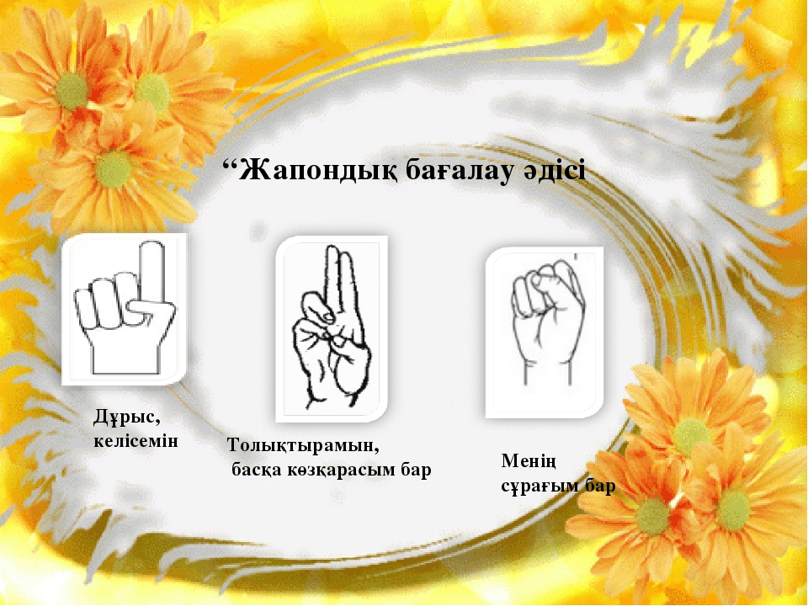  «Астың саяхаты» тәжірибе.  -Балалар мен сендерге крекер таратып бердім,ал енді осы крекерді жеңдер. Ал қандайи процесс болды.(крекерді тістеп шайнадым, ол сілекеймен араласып өңешке өтті , өңештен асқазанға өтті асқазаннан ашішекке түсті ашішекте керекті дәрумендері қан арқылы өтті ал керек емес дәрімендері тоқішекке түсті )  Тәжірибе.  - Целофон дорбаға4 крекер және 2 ас қасық содасын салу.  - Крекер мен соданы саусақпен мыжып араластыру. Бұл үдерісті «шайнау» дейді.  - Пайда болған қоспаға су құйып араластыру.Су сілекейдің рөлін атқарады.  - Осыдан кейін сірке суы қосылады.,яғни «асқазан қышқылы»Алдын ала дайындалу:1/8 кесе суды жіне 1/5 кесе сірке суын араластырып, тағамдық бояғыштың 2-3 тамшысын қосу. Бұл қышқыл содамен реакцияға түседі және балалар асқазандағы химиялық реакция үдерісіндегідей көпіршіктерді бақылайды.  - Содан соң целофан дорбадан ауаны шығарады да , қоспаны түтікше сияқты бұрайды. Дорбаның түбін шетінен кесіп, қоспаны стақанға Қоспадан сусорғыш спонж көмегімен сұйықтықты және крекердің ұсақ ұнтақтарын сорып құрғатады.Балаларға бұл әрекет арқылы ішек қоректік заттар мен суды сіңіретіні түсіндіріледі.  - қысып шығарады.Бұл ағзаға сіңбеген заттардың сыртқа шығуын білдіреді.  -Ал енді балалар бір сергіп алайық.  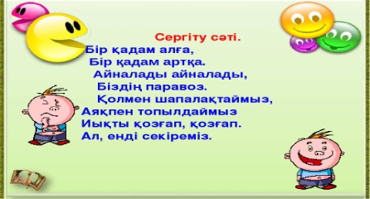  Балалар сендер білесіңдер ме?  Астың ағза арқылы саяхаты 18 сағатқа дейін созылуы мүмкін.  Асқорыту жолы – астың қоректік зат пен энергия тарата отырып,ағза арқылы жүріп өтетін жолы.  «Ой толғаныс»  -Балалар қазір мен сендерге парақтар таратамын 53 беттеге мәтінмен жүмыс жасайсыңдар . Яғни сендер қалып қойған сөздерді тауып алуларың керек.  -3 минут уақыт. Болды ал енді тексерейік.  Біріншісінде қандай сөздер қалып қойған жарты сағат және бірнеше сағат.  Екіншісінде қандай сөздер қалып қойған Ашішекте және 4 сағаттай .  -Үшіншісінде қандай сөздер тоқішектің ,7-9 сағат.  -Сонымен балалар біз тамақтың асқазанда , ашішекте және тоқішекте қанша уақыт тұратынын білдік.  Осы тамсырманы бас бармақ әдісі арқылы бағалайық.  Қорытынды.  Кері байланыс.  Сонымен бүгін біз қандай тақырып өттік ?  -Асқорыту дегеніміз не ?(Қорытылу барысында ас ағзаға сіңуге ыңғайланып,ұсақ бөліктерге ыдырайды осы үдерісті асқорыту дейміз.)  -Асқазанда тамақ қанша сағат қорытылады? (Жарты сағат етті тағам болса бірнеше сағат)  -Ал ашішекте қанша сағат қорытылады ? (4 сағаттай )  -Ал тоқішекте қанша сағат қорытылады?( 7-9 сағат.)  «Рефлексия»  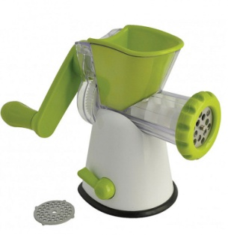 | Шарлар.  Телефон,  Суреттер,  ҚБ кестесі

